ФЕДЕРАЛЬНОЕ АГЕНТСТВО ЖЕЛЕЗНОДОРОЖНОГО ТРАНСПОРТА
Федеральное государственное бюджетное образовательное учреждение
высшего образования
«Петербургский государственный университет путей сообщения
Императора Александра I»
(ФГБОУ ВО ПГУПС)

Кафедра «Строительные конструкции»

РАБОЧАЯ ПРОГРАММА
дисциплины
«ПРОСТРАНСТВЕННЫЕ КОНСТРУКЦИИ из древесины
и синтетических материалов» (Б1.В.ОД.7)
по направлению
08.04.01 «Строительство»

для магистерской программы
«Методы расчета и проектирования комбинированных строительных конструкций зданий и сооружений»

Форма обучения - очная, заочная.

Санкт-Петербург
2016

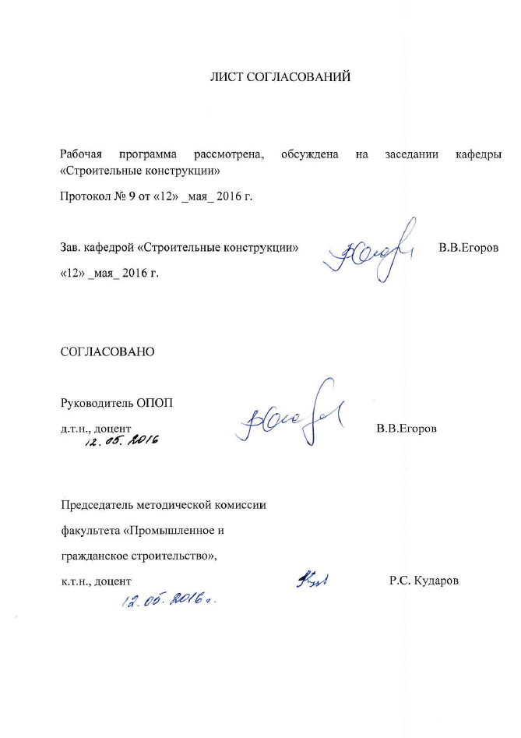

1. Цели и задачи дисциплины

Рабочая программа составлена в соответствии с ФГОС ВО, приказ №1419 от 30 октября 2014 по направлению 08.04.01 «Строительство», по дисциплине "Пространственные конструкции из древесины и синтетических материалов".
Целью изучения дисциплины является получение знаний, навыков и умений, необходимых для решения научно-технических задач, возникающих проектировании современных зданий и сооружений из деревянных и синтетических конструкций.
Для достижения поставленной цели решаются следующие задачи:
- знакомство с теорией конструирования современных пространственных конструкций из древесины и синтетических материалов, методах совершенствования их конструктивных форм;
- изучение особенностей расчета пространственных конструкций из древесины и синтетических материалов;
- анализ методов расчета пространственных систем зданий и сооружений;
- формирование знаний о современных методах расчёта пространственных конструкций из древесины и синтетических материалов;
- использование современных информационных технологий в проектировании пространственных конструкций из древесины и синтетических материалов зданий и сооружений;
- изучение вопросов численного моделирования для расчётов пространственных конструкций из древесины и синтетических материалов;
- принятие технически и экономически эффективных решений.

2. Перечень планируемых результатов обучения по дисциплине, соотнесенных с планируемыми результатами освоения основной профессиональной образовательной программы

Планируемыми результатами обучения по дисциплине являются: приобретение знаний, умений, навыков.
знать:
- современные проблемы развития пространственных конструкций из древесины и синтетических материалов;
- методы совершенствования конструктивных форм и методов расчета пространственных конструкций из древесины и синтетических материалов;
- современные информационные технологии и способы их использования в профессиональной деятельности;
- возможности численного моделирования для расчётов пространственных конструкций из древесины и синтетических материалов.

уметь:
- использовать знание иностранного языка для решения профессиональных задач;
- выбирать и реализовывать методы расчета пространственных систем, анализировать и обобщать результаты расчетов;
- применять системный подход в решении вопросов проектирования пространственных конструкций из древесины и синтетических материалов.

владеть:
- математическим аппаратом для разработки математических моделей пространственных конструкций из древесины и синтетических материалов для решения практических задач профессиональной деятельности
- современными вычислительными комплексами, компьютерными технологиями и способами их использования в профессиональной деятельности.

Приобретенные знания, умения, навыки, характеризующие формирование компетенций, осваиваемые в данной дисциплине, позволяют решать профессиональные задачи, приведенные в соответствующем перечне по видам профессиональной деятельности в п. 2.4 общей характеристики основной профессиональной образовательной программы (ОПОП).
Изучение дисциплины направлено на формирование следующих общепрофессиональных компетенций (ОПК):
способность оформлять, представлять и докладывать результаты выполненной работы (ОПК-12).
Изучение дисциплины направлено на формирование следующих профессиональных компетенций (ПК), соответствующих видам профессиональной деятельности, на которые ориентирована программа магистратуры
инновационная, изыскательская и проектно-расчетная деятельность:
- способность вести разработку эскизных, технических и рабочих проектов сложных объектов, в том числе с использованием систем автоматизированного проектирования (ПК-4).
научно-исследовательская и педагогическая деятельность:
- способность разрабатывать физические и математические (компьютерные) модели явлений и объектов, относящихся к профилю деятельности (ПК-7).
Область профессиональной деятельности обучающихся, освоивших данную дисциплину, приведена в п. 2.1 общей характеристики ОПОП.
Объекты профессиональной деятельности обучающихся, освоивших данную дисциплину, приведены в п. 2.2 общей характеристики ОПОП.
3. Место дисциплины в структуре основной профессиональной образовательной программы
Дисциплина «Пространственные конструкции из древесины и синтетических материалов» (Б1.В.ОД.7) относится к вариативной части и является обязательной дисциплиной.
- Объём дисциплины и виды учебной работы
Для очной формы обучения
Вид учебной работы | Всего часов | Семестры
Вид учебной работы | Всего часов | 2
Контактная работа (по всем видам учебных занятий) | 54 | 54
В том числе:
лекции (Л) | 18 | 18
практические занятия (ПЗ) | 36 | 36
лабораторные работы (ЛР) | - | -
Самостоятельная работа (СРС) (всего) | 18 | 18
Контроль | 36 | 36
Форма контроля знаний | КП, Э | КП, Э
Общая трудоемкость, час/з.е. | 108/3 | 108/3
Примечания: «Форма контроля знаний» – курсовой проект (КП), экзамен(Э)

Для заочной формы обучения:
Вид учебной работы | Всего часов | Курс
Вид учебной работы | Всего часов | 1
Контактная работа (по всем видам учебных занятий) | 22 | 22
В том числе:
лекции (Л) | 8 | 8
практические занятия (ПЗ) | 14 | 14
лабораторные работы (ЛР) | - | -
Самостоятельная работа (СРС) (всего) | 77 | 77
Контроль | 9 | 9
Форма контроля знаний | КП, Э | КП, Э
Общая трудоемкость, час/з.е. | 108/3 | 108/3
Примечания: «Форма контроля знаний» – курсовой проект (КП), экзамен (Э)

5. Содержание и структура дисциплины
5.1 Содержание дисциплины
№ п/п | Наименование раздела  дисциплины | Содержание раздела
 | Основные направления совершенствования пространственных конструкций | Пространственные деревянные конструкции. Исторические сведения. Общая характеристика пространственных деревянных конструкций. Особенности. Основные схемы. Технико-экономические показатели.
 | Кружально-сетчатые своды. | Классификация. Кружально-сетчатые своды системы Песельника. Особенности конструкции. Узлы и детали. Особенности расчета. Кружально-сетчатые своды системы Цолльбау. Конструктивные особенности. Конструкции узлов. Своды с применением клеефанерных косяков.
 | Сферические купола-оболочки. | Примеры осуществления. Классификация. Области применения. Основные параметры. Тонкостенные купола-оболочки. Особенности конструкции. Особенности расчета.
 | Сетчатые купола. | Основные параметры. Конструкция стержневых и узловых элементов. Особенности расчета. Методы возведения.
 | Высотные сооружения (башни). | Деревянные башни. Области применения. Классификация башен. Конструкции решетчатых башен. Типы решеток. Конструкции узлов. Особенности расчета башен.
 | Высотные сооружения (мачты). | Деревянные мачты. Области применения. Основные схемы. Геометрические параметры мачт. Конструкции основных элементов мачт: ствола, оттяжек, якорных фундаментов. Особенности расчета мачт.
 | Пневматические конструкции. | Исторические сведения. Области применения. Основные типы пневматических конструкций. Геометрические параметры. Материалы для пневматических конструкций. Конструкции: катенарных поясов, фундаментов различного типа. Мобильные пневматические конструкции. Нагрузки на пневматические конструкции. Особенности расчета. Основные экономические показатели пневматических конструкций.

5.2. Разделы дисциплины и виды занятий
Для очной формы обучения:
№ п/п | Наименование раздела дисциплины | Л | ПЗ | ЛР | СРС
 | Основные направления совершенствования пространственных конструкций | 2 | 6 |  | 2
 | Кружально-сетчатые своды. | 4 | 6 |  | 2
 | Сферические купола-оболочки. | 4 | 6 |  | 2
 | Сетчатые купола. | 2 | 6 |  | 4
 | Высотные сооружения (башни). | 2 | 4 |  | 4
 | Высотные сооружения (мачты). | 2 | 4 |  | 2
 | Пневматические конструкции. | 2 | 4 |  | 2
итого |  | 18 | 36 |  | 18

Для заочной очной формы обучения:
№ п/п | Наименование раздела дисциплины | Л |  | ПЗ | ЛР | СРС
 | Основные направления совершенствования пространственных конструкций |  | 4 | 2 |  | 5
 | Кружально-сетчатые своды. |  | 4 | 2 |  | 12
 | Сферические купола-оболочки. |  | 4 | 2 |  | 12
 | Сетчатые купола. |  | 4 | 2 |  | 12
 | Высотные сооружения (башни). |  | 4 | 2 |  | 12
 | Высотные сооружения (мачты). |  | 4 | 2 |  | 12
 | Пневматические конструкции. |  | 4 | 2 |  | 12
 |  |  | 8 | 14 |  | 77

- Перечень учебно-методического обеспечения для самостоятельной работы обучающихся по дисциплине
№ п/п | Наименование раздела | Перечень учебно-методического  обеспечения
 | Основные направления совершенствования пространственных конструкций | 1.Семенов, К.В. Конструкции из дерева и пластмасс. Деревянные конструкции [Электронный ресурс] : учеб. пособие / К.В. Семенов, М.Ю. Кононова. — Электрон. дан. — Санкт-Петербург : Лань, 2016. — 136 с. — Режим доступа: https://e.lanbook.com/book/75517. — Загл. с экрана.  - Малбиев Сергей Артемович. Строительные конструкции: металлические конструкции, железобетонные и каменные конструкции, конструкции из дерева и пластмасс. Контроль знаний студентов [Текст] : учебное пособие для студентов высших учебных заведений, обучающихся по направлению подготовки: 08.03.01 "Строительство" (профиль "Промышленное и гражданское строительство") : соответствует Федеральному государственному образовательному стандарту 3-го поколения / С. А. Малбиев. - Москва : Издательский Дом "БАСТЕТ", 2016. - 173 с. - (Высшее профессиональное образование : бакалавриат, специалитет и магистратура). - Библиогр. в конце глав. - ISBN 978-5-903178-44-5
 | Кружально-сетчатые своды.
 | Сферические купола-оболочки.
 | Сетчатые купола.
 | Высотные сооружения (башни).
 | Высотные сооружения (мачты).
 | Пневматические конструкции.
7. Фонд оценочных средств для проведения текущего контроля успеваемости и промежуточной аттестации обучающихся по дисциплине
Фонд оценочных средств по дисциплине «Пространственные конструкции из древесины и синтетических материалов» (Б1.В.ОД.7) является неотъемлемой частью рабочей программы и представлен отдельным документом и утвержденным заведующим кафедрой «Строительные конструкции».
8. Учебно-методическое и информационное обеспечение дисциплины
8.1 Перечень основной учебной литературы, необходимой для освоения дисциплины
1.Семенов, К.В. Конструкции из дерева и пластмасс. Деревянные конструкции [Электронный ресурс] : учеб. пособие / К.В. Семенов, М.Ю. Кононова. — Электрон. дан. — Санкт-Петербург : Лань, 2016. — 136 с. — Режим доступа: https://e.lanbook.com/book/75517. — Загл. с экрана.
2.Малбиев Сергей Артемович. Строительные конструкции: металлические конструкции, железобетонные и каменные конструкции, конструкции из дерева и пластмасс. Контроль знаний студентов [Текст] : учебное пособие для студентов высших учебных заведений, обучающихся по направлению подготовки: 08.03.01 "Строительство" (профиль "Промышленное и гражданское строительство") : соответствует Федеральному государственному образовательному стандарту 3-го поколения / С. А. Малбиев. - Москва : Издательский Дом "БАСТЕТ", 2016. - 173 с. - (Высшее профессиональное образование : бакалавриат, специалитет и магистратура). - Библиогр. в конце глав. - ISBN 978-5-903178-44-5
8.2 Перечень дополнительной учебной литературы, необходимой для освоения дисциплины
- Егоров В.В., Алексашкин Е.Н., Веселов В.В. Проектирование деревянных конструкций одноэтажного промышленного здания. Часть 6. Проектирование стоек поперечной рамы каркаса: Учебное пособие. – СПб.: ПГУПС, 2007. – 77 с.

8.3 Перечень нормативно-правовой документации, необходимой для освоения дисциплины
- СП 64.13330.2011 (акт. СНиП II-25-80) Деревянные конструкции.
- СП 20.13330.2011 «Нагрузки и воздействия» Актуализированная редакция СНиП 2.01.07-85* (с изменениями)
8.4 Другие издания, необходимые для освоения дисциплины
При освоении данной дисциплины другие издания не используются.
9. Перечень ресурсов информационно-телекоммуникационной сети
«Интернет», необходимых для освоения дисциплины
- Личный кабинет обучающегося и электронная информационно-образовательная среда. [Электронный ресурс]. – Режим доступа: http://sdo.pgups.ru/ (для доступа к полнотекстовым документам требуется авторизация).
- Профессиональные справочные системы Техэксперт–электронный фонд правовой и нормативно-технической документации [Электронный ресурс]. Режим доступа: http://www.cntd.ru/, свободный— Загл. с экрана;
- Консультант плюс. Правовой сервер [Электронный ресурс]. Режим доступа: http://www.consultant.ru/, свободный. — Загл. с экрана.
- Бесплатная библиотека документов [Электронный ресурс] – Режим доступа: http://norm-load.ru, свободный. — Загл. с экрана;
- Электронно-библиотечная система ЛАНЬ [Электронный ресурс]. Режим доступа: https://e.lanbook.com — Загл. с экрана.
- Федеральный центр нормирования, стандартизации и технической оценки соответствия в строительстве (ФАУ ФЦС). Официальный сайт [Электронный ресурс]. Режим доступа:http://www.faufcc.ru/technical-regulation-in-constuction/formulary-list/#form, свободный. — Загл. с экрана.
- Электронный фонд правовой и нормативно-технической документации Кодекс [Электронный ресурс] - Режим доступа: http://docs.cntd.ru, свободный.
10. Методические указания для обучающихся по освоению дисциплины
Порядок изучения дисциплины следующий:
- Освоение разделов дисциплины производится в порядке, приведенном в разделе 5 «Содержание и структура дисциплины». Обучающийся должен освоить все разделы дисциплины с помощью учебно-методического обеспечения, приведенного в разделах 6, 8 и 9 рабочей программы.
- Для формирования компетенций обучающийся должен представить типовые контрольные задания или иные материалы, необходимые для оценки знаний, умений, навыков, предусмотренные текущим контролем (см. фонд оценочных средств по дисциплине).
- По итогам текущего контроля по дисциплине, обучающийся должен пройти промежуточную аттестацию (см. фонд оценочных средств по дисциплине).
11. Перечень информационных технологий, используемых при осуществлении образовательного процесса по дисциплине, включая перечень программного обеспечения и информационных справочных систем
При осуществлении образовательного процесса по дисциплине используются следующие информационные технологии:
- перечень Интернет-сервисов и электронных ресурсов (поисковые системы, электронная почта, онлайн-энциклопедии и справочники, электронные учебные и учебно-методические материалы).
- электронная информационно-образовательная среда Петербургского государственного университета путей сообщения Императора Александра I [Электронный ресурс]. Режим доступа: http://sdo.pgups.ru.
Дисциплина обеспечена необходимым комплектом лицензионного программного обеспечения, установленного на технических средствах, размещенных в специальных помещениях и помещениях для самостоятельной работы.
.
12. Описание материально-технической базы, необходимой для осуществления образовательного процесса по дисциплине
Материально-техническая база обеспечивает проведение всех видов учебных занятий, предусмотренных учебным планом по данной специальности и соответствует действующим санитарным и противопожарным нормам и правилам.
Она содержит специальные помещения - учебные аудитории для проведения занятий лекционного типа, практических занятий и занятий семинарского типа, курсового проектирования, групповых и индивидуальных консультаций, текущего контроля и промежуточной аттестации, а также помещения для самостоятельной работы и помещения для хранения и профилактического обслуживания учебного оборудования. Помещения на семестр учебного года выделяются в соответствии с расписанием занятий.
Специальные помещения укомплектованы специализированной мебелью и техническими средствами обучения, служащими для представления учебной информации большой аудитории.


